Міністерство освіти і науки України  
НТУУ «КПІ ім. І. Сікорського»

Кафедра цифрових технологій в енергетиці

Лабораторна робота № 4

«Вивчити механізм формування транзакцій, рівні ізоляції транзакцій і взаємні

блокування»

Варіант №25

Виконав:  
студент 3-го курсу НН ІАТЕ  
групи ТР-12  
Руденко Владислав Ігорович

Перевірила:

Сегеда І.В.

Київ – 2023

**Завдання**

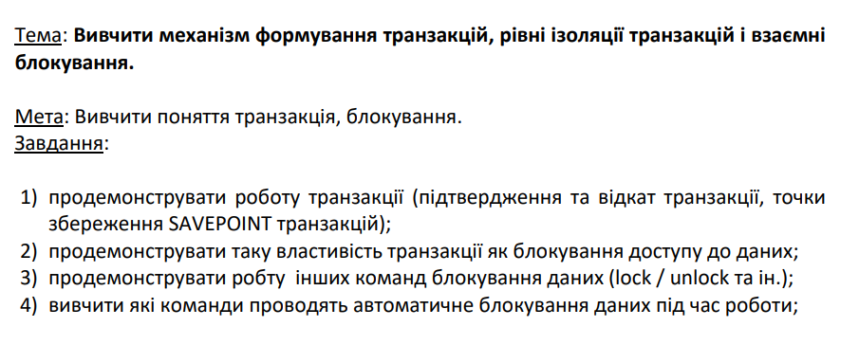

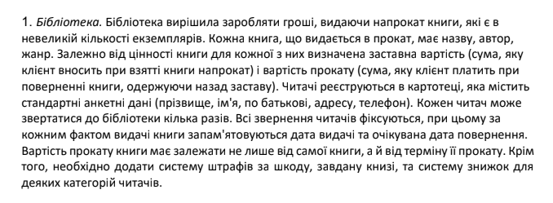

Рисунок Варіант завдання

**Результати виконання**

**продемонструвати роботу транзакції (підтвердження та відкат транзакції, точки збереження SAVEPOINT транзакцій)**

**Скрипт:**

*START TRANSACTION;*

*insert into author(FirstName,LastName) values ('Volodya','Black');*

*Commit;*

*START TRANSACTION;*

*insert into author(FirstName,LastName) values ('NONE','NONE');*

*rollback;*

*START TRANSACTION;*

*insert into author(FirstName,LastName) values ('SMT','NONE');*

*savepoint save;*

*insert into author(FirstName,LastName) values ('NONE','SMT');*

*ROLLBACK TO SAVEPOINT save;*

*commit;*

**Скріни:**

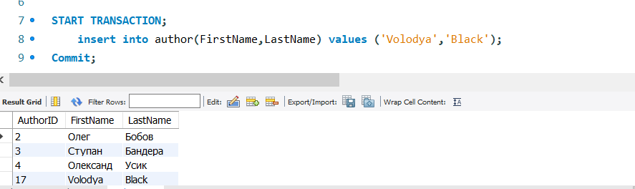

Рис. Вигляд Данних таблиці одного з'єднання

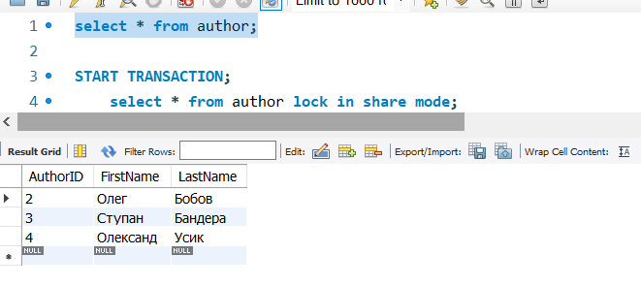

Рис. Паралельний вигляд Іншого з'єднання

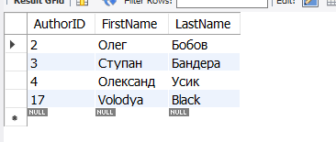

Рис. Вигляд паралельного з'єднання після успішного коміту

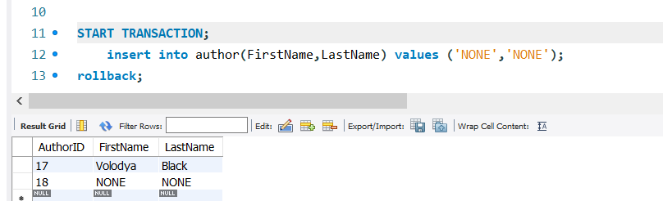

Рис. Використання транзакції щ відміною

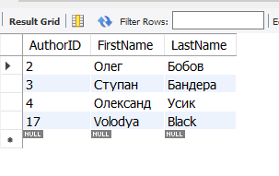

Рис. Після завершення транзакції друге з'єднанне не отримало зміни

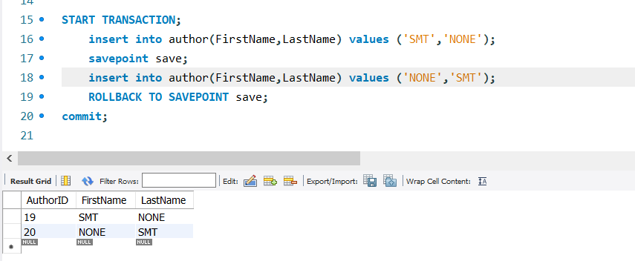

Рис. Відтворення транзакції з точкою збереження

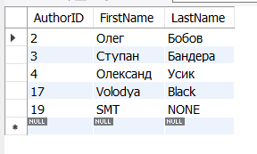

Рис. Коміт після відкату до точки збереження

**продемонструвати таку властивість транзакції як блокування доступу до даних**

**Скрипт:**

SET TRANSACTION ISOLATION LEVEL SERIALIZABLE;

**Скрін:**



**продемонструвати робту інших команд блокування даних (lock / unlock та ін.)**

**Скрипт:**

*START TRANSACTION;*

*select * from author lock in share mode;*

*insert into author(FirstName,LastName) values ('NONE','NONE');*

*select count(*) from author;*

*rollback;*

**Скріни:**

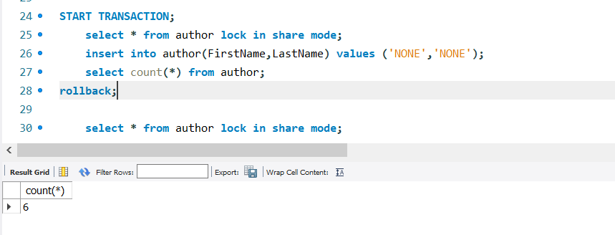

Рис. 8 Використання S(read) блокування



Рис. 9 Інша транзакція має змогу переглядати данні, але не змінювати їх